ESTADO DO RIO GRANDE DO NORTE
CÂMARA MUNICIPAL DE SÃO JOÃO DO SABUGI

REQUERIMENTO Nº. 030/2022

Requeiro a V. Exª, com base no artigo 154 do Regimento Interno e ouvido o plenário desta casa, requer que seja enviado ofício ao Poder Executivo Municipal, solicitando que o município disponibilize um espaço para o pós-cirúrgico.

JUSTIFICATIVA EM PLENÁRIO

Sala das Sessões, em 18 julho de 2022

__________________________________________________________
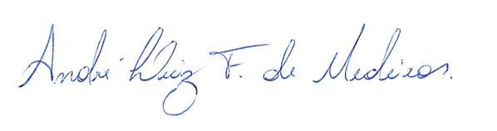
MARIA APARECIDA MORAIS DE ARAÚJO
VEREADORA-AUTORA

